**INTRODUCCIÓN**

**ANÁLISIS DE DATOS**

* REALIZADO POR: IVAN GONZALO TAPIA
* INSTITUCIÓN: UNIVERSIDAD PROVINCIAL DEL SUDESTE
* MATERIA: BIG DATA Y APRENDIZAJE DE MÁQUINA
* DOCENTE: VALENTÍN BARCO
* LUGAR: PUNTA ALTA
* FECHA: 20 DE SEPTIEMBRE DE 2023
* REPOSITORIO PROYECTO: [GITHUB PROYECTO 1 ANÁLISIS DE VENTAS](https://github.com/IvanGonzal0/Proyecto1_Analisis-de-Ventas-Anuales_BigData)
* INFORME: [INFORME EN WORD](https://1drv.ms/w/s!ApQsWdIpqTawat7xdiIQEEhpLWs?e=dvbiRI)

**JUSTIFICACIÓN DEL INFORME Y PROPÓSITOS**

ESTE INFORME SE CENTRA EN EL ANÁLISIS DE LAS VENTAS DE AMAZON EN ESTADOS UNIDOS DURANTE EL AÑO 2019. A TRAVÉS DE ESTE ANÁLISIS, SE PRETENDE RESPONDER A UNA SERIE DE PREGUNTAS CLAVE QUE NOS PERMITIRÁN COMPRENDER MEJOR EL COMPORTAMIENTO DE LAS VENTAS, IDENTIFICAR PATRONES Y TENDENCIAS, Y TOMAR DECISIONES INFORMADAS PARA LA OPTIMIZACIÓN DE LA PUBLICIDAD Y LA ESTRATEGIA DE VENTAS. LOS TEMAS A TRATAR PUNTUALMENTE SON LOS SIGUIENTES:

1. COMPORTAMIENTO DE LAS VENTAS EN LOS DISTINTOS MESES
2. OPTIMIZACIÓN DE LA PUBLICIDAD Y PATRÓN DE VENTAS POR HORA
3. DISTRIBUCIÓN DE VENTAS POR UBICACIÓN
4. ANÁLISIS DEL PRODUCTO MÁS VENDIDO
5. TENDENCIA DE VENTAS
6. IMPACTO DE EVENTOS ESPECIALES EN LAS VENTAS
7. ANÁLISIS DE INGRESOS POR PRODUCTO

**1. Comportamiento de las ventas en los distintos meses:**

**¿Cómo variaron las ventas a lo largo de los diferentes meses?**

En el siguiente documento visualizaremos y analizaremos las unidades que se vendieron a lo largo de todos los meses del año 2019. Esta visualización nos permite analizar e identificar diferentes patrones, tendencias y comportamientos del mercado, facilitando así la toma de decisiones y los fundamentos utilizados para futuras campañas.

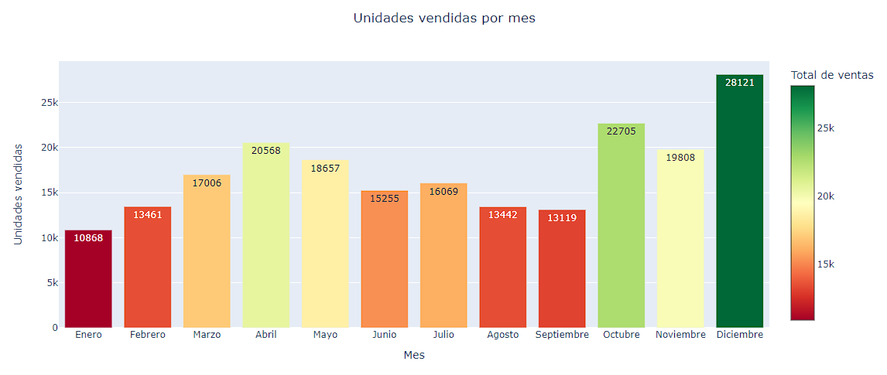Figura 1: Unidades vendidas por mes a lo largo del año 2019.

Como podemos observar en la figura 1 las ventas de productos variaron a lo largo del año 2019, se identificó el volumen de unidades vendidas para cada mes, pudiéndose observar que el primer trimestre de enero, febrero, marzo tenemos una tendencia alcista a lo largo de estos meses, pero con un porcentaje de ventas mucho menor que en el resto del año, en lo que es abril, mayo y junio observamos que las ventas en abril siguieron incrementando continuando alcista con en referencia al trimestre anterior, y mayo, junio muestran una disminución gradual en las ventas. El trimestre de julio, agosto y septiembre se observa un cambio de tendencia y se forma una tendencia bajista esto podría ser producto de que estos meses son posteriores a recesos de verano donde se tiende a comprar menos de manera online. Luego el último trimestre octubre, noviembre y diciembre observamos un fuerte aumento en las ventas, pudiendo deducir que las ventas aumentan este trimestre por ser el más cercano a las fechas festivas, y teniendo también fechas especiales como “Halloween” y un importante evento de ventas online el “Black Friday”. En conclusión, podemos observar como el mejor trimestre de ventas es cercano a las fiestas navideñas, y los peores meses se encuentran en el primer trimestre del año.

**¿Hubo algún mes que se destacó en términos de ventas?**

Sí, podemos destacar que diciembre es el mes con más ventas del año con un total de 28.121 ventas tal como se puede observar en la figura 1. Este aumento en las ventas durante el mes de diciembre se puede atribuir a varias razones fundamentales. En primer lugar, diciembre es el mes en el que se celebran las fiestas navideñas, lo que conlleva un aumento considerable en la demanda de productos y regalos. Las personas tienden a comprar más durante este período para regalos, celebraciones y festejos, lo que naturalmente impulsa las ventas. Además, muchas empresas suelen ofrecer promociones y descuentos especiales durante la temporada navideña, lo que incentiva aún más a los consumidores a realizar compras. La sensación general de generosidad y el espíritu festivo también pueden influir en las decisiones de compra, llevando a un aumento en las ventas en comparación con otros meses del año. En resumen, el mes de diciembre destaca como el período de ventas más destacado del año debido a la temporada navideña, la demanda de regalos y celebraciones, así como las promociones y descuentos que suelen ofrecerse durante este tiempo.

**¿Cuál es el ingreso total generado por mes?**

En la siguiente figura observamos el comportamiento de los ingresos totales generados a lo largo de cada mes.

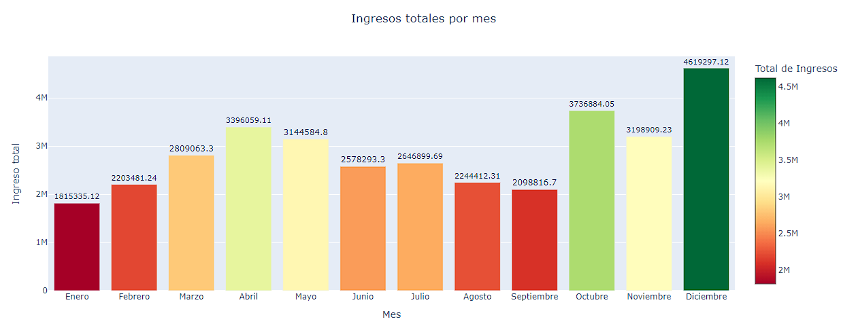Figura 2: Ingresos mensuales a lo largo del año 2019.

Observamos que el mes que destaca notablemente en términos de ingresos es diciembre, con un ingreso total de $ 4.619.297, tal como se puede observar en la figura 2. Esto se alinea con la tendencia que identificamos anteriormente, donde diciembre es el mes con las ventas más altas. Es importante destacar que los ingresos mensuales presentados anteriormente guardan una importante correlación con las ventas totales a lo largo del año (figura 1). Como se mencionó previamente, diciembre se destaca como el mes con las ventas más altas, y este patrón se refleja en los ingresos, donde diciembre también figura como el mes con los ingresos más elevados. Esta coherencia entre ventas e ingresos demuestra la solidez de la tendencia estacional y la influencia significativa de las festividades navideñas en el desempeño financiero de la empresa. La sincronización entre las ventas totales y los ingresos mensuales es un indicador clave que respalda la importancia de aprovechar la temporada navideña y focalizar las estrategias de marketing en estas fechas para impulsar el éxito económico y el crecimiento de las ventas.

**2. Optimización de la publicidad y patrón de ventas por hora:**

En este punto observamos el comportamiento de las ventas y pedidos realizados en distintos horarios a lo largo de los meses del año 2019 y vamos a identificar los diferentes patrones y comportamiento de las ventas según la hora.

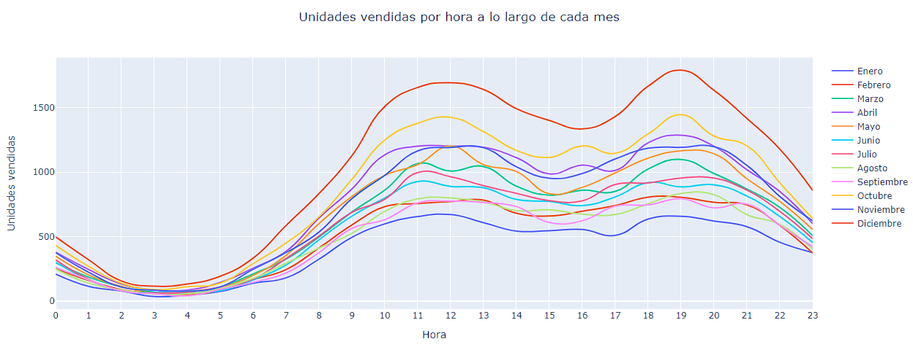Figura 3: Variación de las ventas por hora en los diferentes meses de 2019.

**¿Cuál es el momento ideal del día para presentar la publicidad y aumentar la probabilidad de compra?**

El momento ideal del día para presentar la publicidad y aumentar las ventas es a las 19 horas. Durante este horario, observamos un pico de actividad en las ventas a lo largo del año ver figura 3. A las 19 horas, los clientes parecen estar más receptivos a las ofertas y promociones, lo que aumenta la probabilidad de que realicen una compra. Este comportamiento puede atribuirse a varios factores, incluyendo el final de la jornada laboral para muchas personas, lo que les brinda tiempo para navegar y realizar compras en línea, así como la sensación de relajación después de la cena, lo que puede incentivar las compras online. El segundo pico es al mediodía, a las 12 horas, puede relacionarse a la pausa para el almuerzo. Durante esta hora, muchas personas tienen tiempo libre para su almuerzo y tomarse un tiempo libre antes de retomar con sus actividades. Este patrón se mantiene constante a lo largo del año debido a la regularidad en la rutina diaria de la mayoría de los clientes.

**¿Cómo cambian los patrones de ventas por hora a lo largo del año?**

A lo largo del año, los patrones de ventas por hora experimentan variaciones significativas. En general, observamos que las ventas tienden a ser más consistentes durante las horas diurnas y alcanzan su punto máximo alrededor de las 19 horas, como se mencionó anteriormente. Sin embargo, en ciertos meses, especialmente en la temporada de festividades como diciembre, este patrón puede amplificarse aún más, con un aumento sustancial en las ventas durante la hora pico. Las horas de mayor actividad suelen coincidir con momentos clave en la rutina diaria de las personas. La pausa para el almuerzo alrededor de las 12 horas es un ejemplo de esto, cuando las personas tienen tiempo libre para realizar compras en línea. Las 19 horas representan otro pico de actividad y puede ser debido al final de la jornada laboral y la disponibilidad de tiempo para navegar por internet.

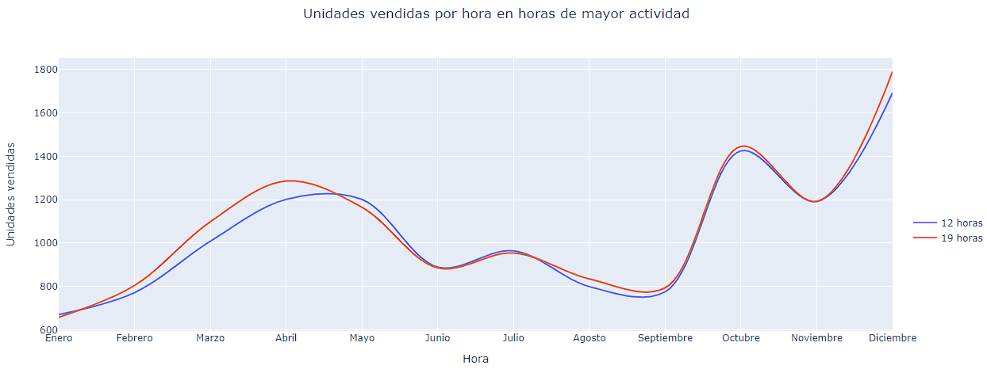Figura 4: Unidades vendidas por hora en horas pico.

**¿Hay modificaciones en los patrones de ventas durante las horas de mayor actividad en los distintos meses?**

Observamos mínimas modificaciones casi nulas en los patrones de ventas durante las horas de mayor actividad en los distintos meses ver figura 4. Durante la temporada de festividades, como diciembre, las ventas en horas pico 19 y 12 horas pueden experimentar un aumento excepcional, en parte debido a la combinación de la temporada navideña y la búsqueda de regalos. Además, las estrategias de publicidad y las promociones específicas de temporada como mencionamos anteriormente pueden atraer a más clientes a comprar durante estas horas. En resumen, presentar publicidad a las 19 y 12 horas se alinea con el momento ideal del día para aumentar la probabilidad de compra, ya que es el horario de mayor actividad en ventas.

**3. Distribución de ventas por ubicación.**

Como parte de nuestro análisis de ventas del año 2019, evaluamos la distribución de ventas por ubicación geográfica. Este análisis nos proporciona información sobre dónde se han registrado las mayores ventas y dónde se han obtenido resultados menos favorables. A continuación, veremos los hallazgos y conclusiones de este análisis.

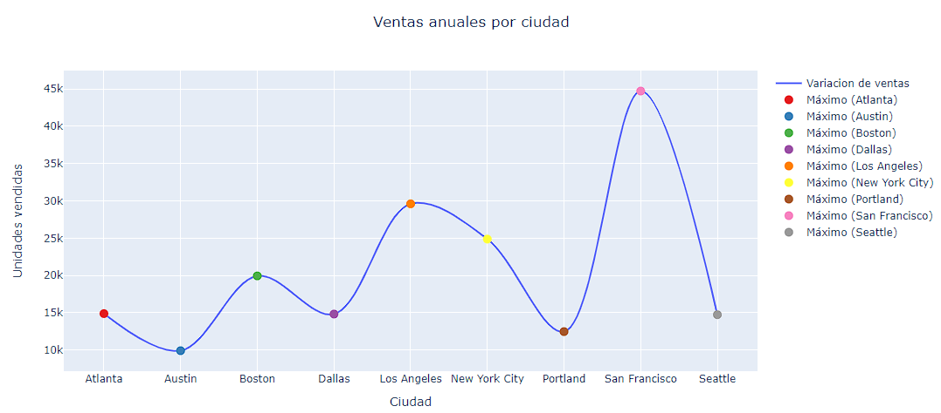

Figura 5: Total de ventas anuales por ciudad.

**¿En qué ciudades se han registrado las mayores ventas?**

En primer lugar, observamos que el grafico figura 5 que muestra la distribución de ventas por ubicación, es evidente que tres ciudades se destacan por registrar las mayores ventas. Estas ciudades son San Francisco, Los Ángeles y New York. A continuación, una justificación de por qué estas ciudades podrían ser las que experimentan un mayor volumen de ventas: San Francisco es conocida por su floreciente industria tecnológica y una alta cantidad de empresas innovadoras. Esto podría explicar el aumento de las ventas, ya que la población local está más dispuesta a comprar productos en línea y utilizar tecnologías avanzadas para hacer compras. Los Ángeles como uno de los centros culturales y económicos más grandes de los Estados Unidos, Los Ángeles atrae a una población diversa y cosmopolita. La variedad de consumidores y sus diferentes necesidades podría impulsar las ventas en esta área. New York es un epicentro de negocios y cultura global. La cantidad de población y la alta actividad comercial en esta ciudad podrían contribuir significativamente a un mayor volumen de ventas.

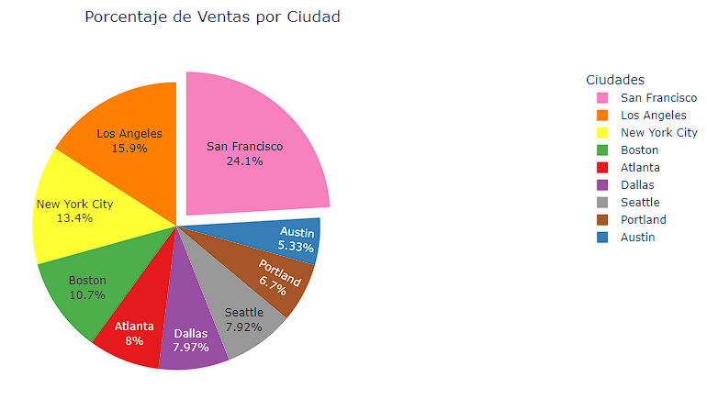

Figura 6: Registro porcentual de ventas por ciudad.

**¿En qué ciudades se han registrado menores ventas?**

Por otro lado, el gráfico observado en la figura 6 también revela que Austin y Portland son dos ciudades que han registrado las menores ventas. Para entender por qué estas ciudades pueden estar experimentando un menor rendimiento en términos de ventas, encontramos algunas posibles justificaciones:

Austin: A pesar de ser una ciudad en crecimiento y con una economía saludable, Austin podría estar experimentando menores ventas debido a una menor densidad de población en comparación con las ciudades más grandes. Además, las preferencias de compra locales y la competencia pueden influir en los resultados.

Portland: Portland, aunque una ciudad vibrante, podría estar experimentando menores ventas debido a factores como la competencia en línea y una base de consumidores más pequeña en comparación con las ciudades más grandes.

**¿Cómo se comparan las ventas en diferentes estados o regiones?**

Ahora visualizaremos las ventas en los diferentes estados, a lo largo de todo el todo el año.

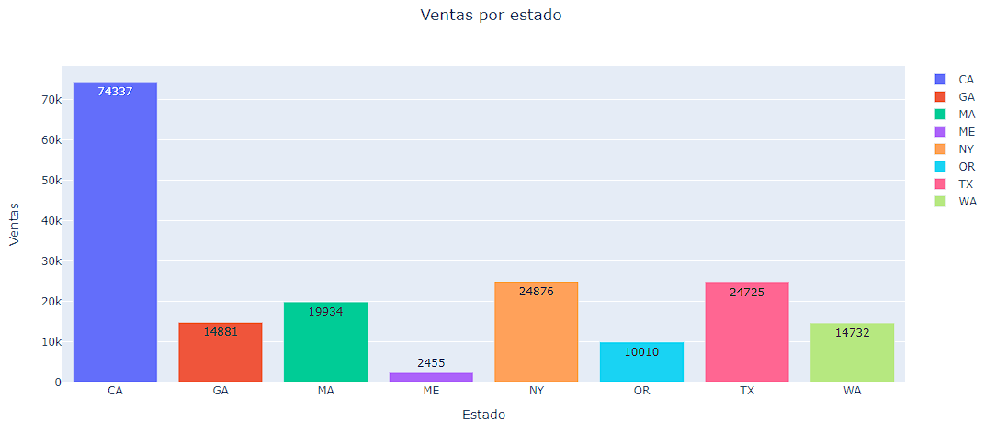Figura 7: Total de ventas por estado.

En el análisis de ventas por estado en el año 2019 como observamos en la figura 7, se destacan California (CA) como el líder en ventas con un total de 74,337 ventas, seguido de Nueva York (NY) y Texas (TX) con 24,876 y 24,725 ventas respectivamente. Estos estados, además de tener fuertes economías y densidad de población, tienen cifras significativas de habitantes en 2019. California, con una población de aproximadamente 39.5 millones, Nueva York con alrededor de 19.5 millones y Texas con una población cercana a los 29 millones, demuestran un mercado robusto. En contraste, Maine (ME), con las ventas más bajas de 2,455 unidades, poseía una población de alrededor de 1.3 millones en 2019. Estos datos resaltan la correlación entre la densidad de población y el rendimiento de ventas, subrayando la importancia de considerar estos factores en la estrategia de ventas regional.

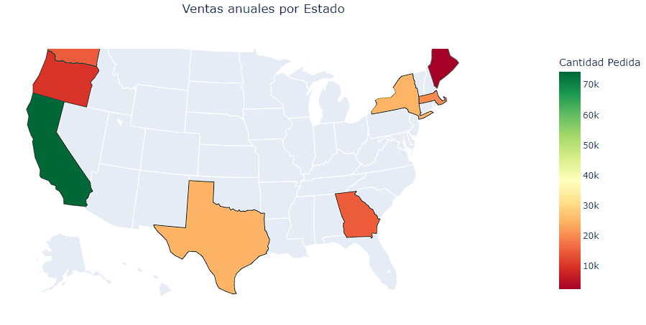

Figura 8: Mapa con la distribución de ventas anuales por estado.

**¿Existe variación en las ventas por estado a lo largo de los meses?**

En el análisis de las ventas por estado a lo largo de los meses figura 9, se observa una correlación notable entre la variación de las ventas y los estados. En el gráfico presentado, se puede apreciar que los estados que registraron un mayor volumen de ventas en el transcurso del año también exhibieron cifras más altas de ventas mensuales. Asimismo, aquellos estados que tuvieron un desempeño menos destacado en términos de ventas totales a lo largo del año, mostraron cifras mensuales más bajas.

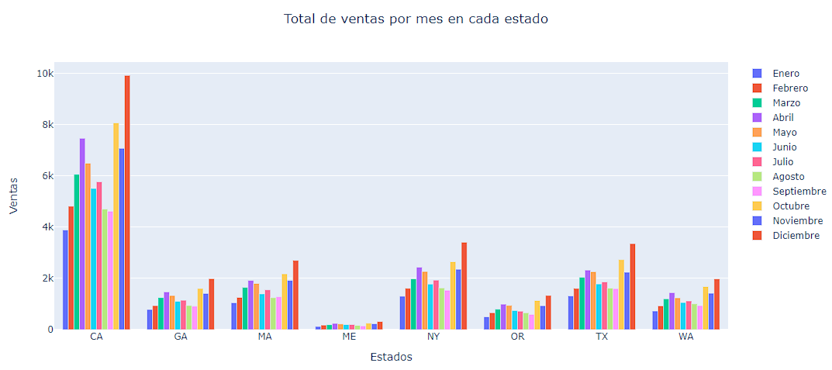Figura 9: Ventas anuales discriminadas por mes y por estado.

Esta correlación sugiere que la variación en las ventas de productos está influenciada por factores que afectan a nivel estatal. Diferentes estados pueden experimentar patrones de demanda diferentes, posiblemente relacionados con la economía local, la demografía o eventos específicos de cada región. En resumen, el análisis de las ventas por estado a lo largo de los meses revela una correlación significativa entre la variación de las ventas y los estados, con los estados más destacados en ventas totales también liderando en ventas mensuales. Esto destaca la importancia de considerar las diferencias regionales al planificar estrategias de ventas y marketing.

**4. Análisis del producto más vendido**

En las siguientes visualizaciones observamos al producto más vendido en todo el año 2019.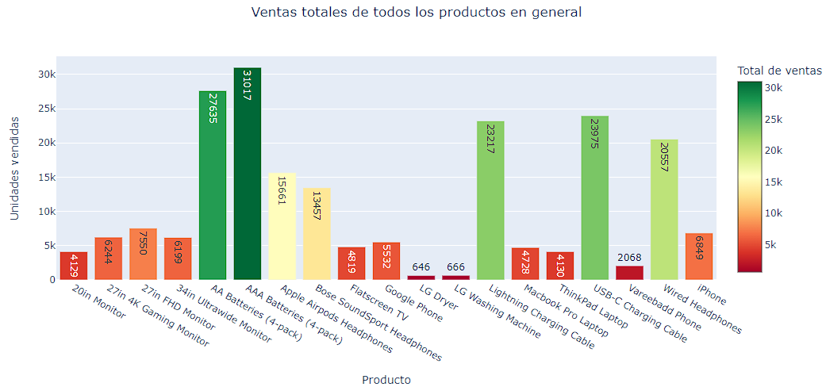Figura 10: Productos vendidos a lo largo del año 2019.

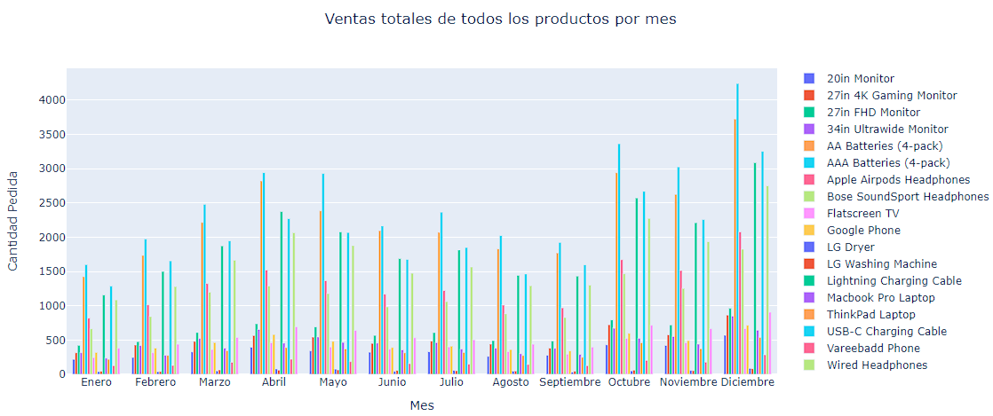

Figura 11: Productos vendidos a lo largo de cada mes del año 2019

**¿Cuál es el producto más vendido en general y en cada mes?**

Según los datos observados en la figura 10, el producto más vendido en general son las "Baterías AAA (4-pack)". Este hallazgo se basa en el análisis de las ventas totales de cada producto a lo largo del período de tiempo considerado. Las "Baterías AAA (4-pack)" lideran en términos de unidades vendidas, lo que sugiere una alta demanda constante por este producto en todo el período analizado. Para determinar el producto más vendido por mes, realizamos un análisis mensual de las ventas de productos ver figura 11. A lo largo de cada mes, seguimos observando que las "Baterías AAA (4-pack)" se mantienen consistentemente como el producto más vendido. Este patrón sugiere una demanda constante a lo largo del tiempo.

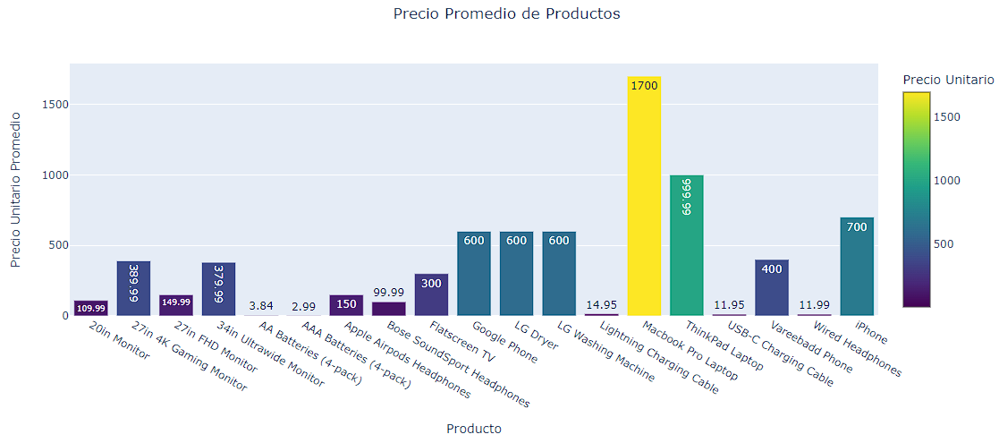Figura 12: Precio unitario de los productos en el año 2019

**¿Qué factores crees que han contribuido al éxito de ese producto en particular?**

El éxito continuo de las "Baterías AAA (4-pack)" podría atribuirse a varios factores clave. Uno de los motivos posibles es que estas baterías tienen un costo más bajo en comparación con otros productos se puede ver en figura 12, además, otro factor que podría haber contribuido a su éxito es la creciente demanda de dispositivos electrónicos y tecnológicos que utilizan baterías. Con la proliferación de dispositivos como controles remotos, juguetes, relojes y otros dispositivos electrónicos, las "Baterías AAA (4-pack)" son un elemento esencial en la vida cotidiana de muchas personas. La necesidad constante de energía para estos dispositivos ha mantenido una demanda constante de baterías AAA, lo que ha impulsado su popularidad y ventas a lo largo del año.

## **5. Tendencia ventas**

Para el siguiente punto se tuvo en cuenta las ventas diarias a lo largo de todos los meses del año 2019 observándose variaciones a lo largo de los días y meses. Para comprender mejor cómo han evolucionado las ventas durante todo el año, se realizó un análisis exhaustivo de las ventas diarias en cada mes. Este análisis se centró en observar las variaciones que ocurrieron tanto a lo largo de los días de la semana como a lo largo de los meses del año. Lo que muestra cómo las ventas pueden estar influenciadas por una serie de factores estacionales, económicos y de mercado.

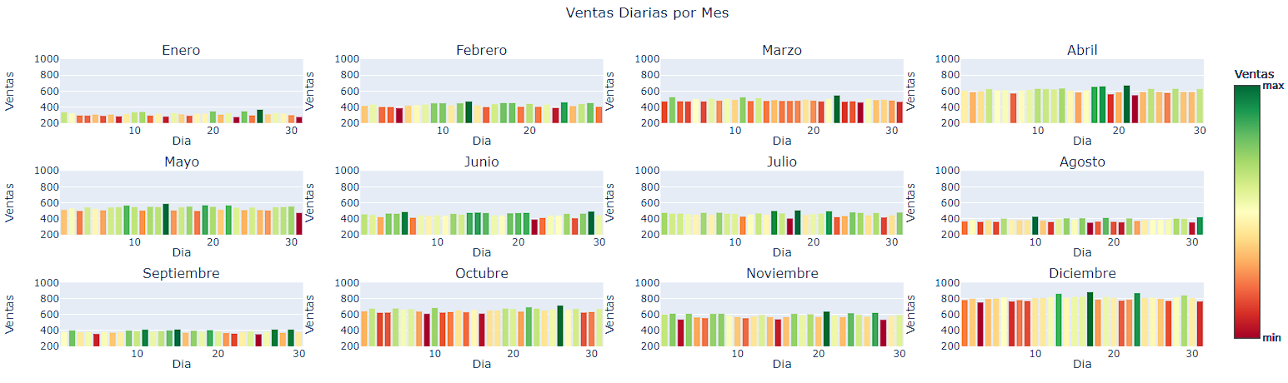Figura 13: Ventas diarias a lo largo de los diferentes meses del año 2019

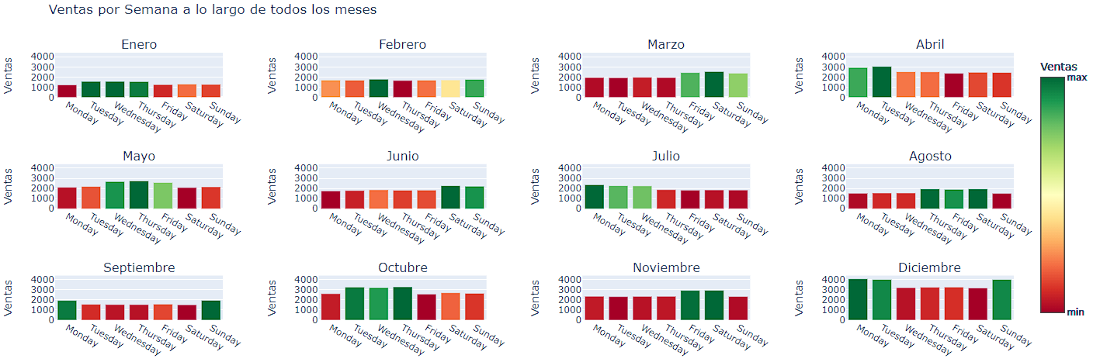Figura 14: Ventas por semana a lo largo de los diferentes meses del año 2019.

**¿Existe alguna tendencia o patrón en las ventas que se repita a lo largo de los días en los diferentes meses?**

Al analizar las ventas a lo largo de los días y meses figura 13, se observan algunos patrones interesantes, aunque no se registra un cambio significativo en las ventas en un ciclo diario regular, se puede notar que existen dos momentos en los que se observa un pequeño aumento en las ventas. Estos momentos coinciden con los primeros días del mes y alrededor del día 10 de cada mes. Aunque estos aumentos pueden no ser muy pronunciados, podrían estar relacionados con factores como el inicio del mes y la disponibilidad de dinero de los consumidores después de recibir sus ingresos. Por otro lado, lo que realmente destaca en el análisis es un fuerte aumento de ventas en los meses de octubre, noviembre y diciembre. Esto se relaciona directamente con eventos especiales y festividades, como el "Black Friday" y la temporada navideña. Durante estos meses, las ventas experimentan un crecimiento significativo debido a la alta demanda asociada con las compras navideñas y las ofertas del "Black Friday". Estos eventos atraen a una gran cantidad de compradores que buscan aprovechar descuentos y comprar regalos para las fiestas.

### **¿Cómo varían las ventas a lo largo de los diferentes días de la semana?**

Al observar las ventas a lo largo de los diferentes días de la semana figura 14, se nota que no existe un patrón continuo de aumento de ventas los fines de semana. Sin embargo, se destacan aumentos notables durante los meses de marzo y noviembre los fines de semana. Asimismo, en meses como mayo, enero, octubre y julio, se observa que los días miércoles registran un aumento en la actividad de ventas. A simple vista, no se encuentra un patrón tan significativo en las ventas, lo que sugiere que las fluctuaciones pueden estar influenciadas por factores específicos de cada mes, como días festivos o eventos promociones.

**¿Se observa alguna diferencia significativa en las ventas entre los días laborables y los fines de semana?**

Al examinar las ventas en días laborables en comparación con los fines de semana figura 15, se pueden identificar algunas diferencias en los patrones de compra de los clientes. Aunque no se evidencia una diferencia abrumadora, se nota que los fines de semana, en particular durante los meses de marzo y noviembre figura 14, tienden a experimentar un aumento en las ventas. Las diferencias en las ventas entre días laborables y fines de semana son poco notables y no siguen un patrón uniforme, aunque si se observamos que el día con más actividad de ventas son los días martes a lo largo de todo el año figura 15.

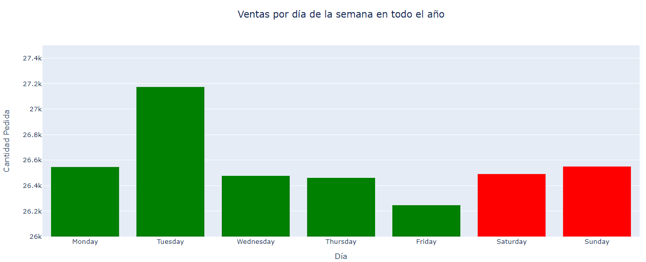Figura 15: Ventas por día de semana a lo largo de todo el año.

## **6. Impacto de eventos especiales en las ventas**

En este punto vamos a analizar fechas especiales y celebres. Observaremos si afectan a las ventas y si estas fechas tienen algún efecto significativo en la relación entre eventos especiales y ventas, buscamos proporcionar una visión informada y más profunda sobre cómo estos factores afectan a las mismas.

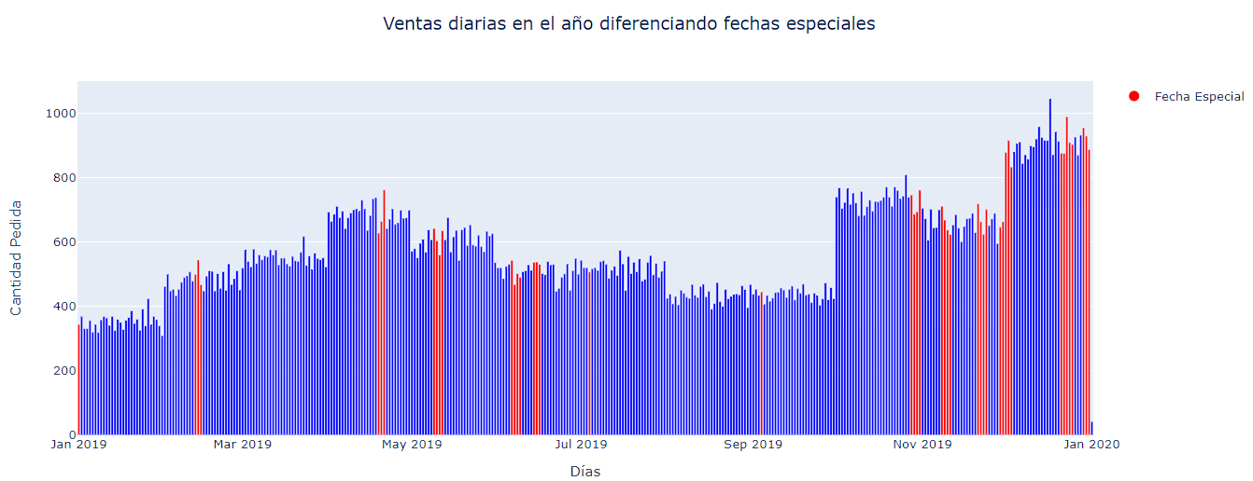Figura 16: Ventas diarias del año 2019, diferenciando fechas especiales.

**¿Se ha observado algún aumento o disminución significativa en las ventas en días cercanos a eventos especiales, como días festivos?**

En el gráfico presentado figura 16, se pueden apreciar tendencias alcistas en la mayoría de los días festivos, lo cual suele coincidir con los picos de ventas mensuales en algunos casos. Este patrón de aumento en las ventas en fechas festivas es un fenómeno que ha sido observado en repetidas ocasiones y merece una explicación detallada. Una de las razones fundamentales detrás de este incremento en las ventas radica en la anticipación y la preparación de los consumidores para celebrar dichos eventos especiales. En muchos casos, los clientes tienden a realizar compras unos días previos a la fecha festiva, ya sea para adquirir productos y regalos relacionados con la celebración o para aprovechar ofertas y descuentos promocionales que suelen estar disponibles en ese período. Este comportamiento de compra anticipada contribuye a los aumentos notables en las ventas que observamos en el gráfico. Además, la emoción y el espíritu festivo que caracterizan estos días también pueden influir en la disposición de las personas para gastar más en productos y servicios, lo que respalda aún más la tendencia alcista en nuestras ventas en fechas especiales. Este análisis refleja la idea de que las ventas aumentan en días festivos debido a la anticipación de los consumidores y la aproximación a fechas festivas que impulsa el gasto.

**¿Qué eventos específicos han tenido un impacto notable en el comportamiento de las ventas y cómo se manifestó ese impacto?**

Los eventos que han tenido un impacto notable en el comportamiento de las ventas son, principalmente, Navidad y el Black Friday ver figura 16. “Navidad”, es una de las festividades más importantes y esperadas del año, tiene un efecto significativo en el aumento de las ventas. Esto se refleja en un aumento significativo de la demanda de productos relacionados con la temporada navideña, como regalos, decoraciones y artículos festivos. Los clientes tienden a realizar compras anticipadas para asegurarse de tener todo lo necesario para celebrar la Navidad, lo que contribuye al aumento de las ventas en los días previos a esta fecha. Por otro lado, el “Black Friday”, que se llevó a cabo entre el 29 de noviembre y el 3 de diciembre de 2019, conocido por sus grandes descuentos y ofertas especiales en una amplia variedad de productos. Este evento es en una tradición de compras online muy importante y atrae a multitudes de compradores en busca de ofertas. Durante este período, se observa un pico significativo en las ventas, ya que los consumidores aprovechan las oportunidades de ahorro para comprar productos que desean o necesitan a precios reducidos y también coincide con los primeros días del mes de diciembre, fecha donde muchos trabajadores reciben sus sueldos. En ambos casos, el impacto en las ventas se refleja en un aumento notorio en los ingresos generados durante estos eventos específicos. Los consumidores están dispuestos a gastar más durante la Navidad debido al espíritu festivo y la importancia cultural de la celebración, mientras que el Black Friday motiva a los compradores a buscar gangas y a aprovechar los descuentos especiales ofrecidos por los minoristas. Estos dos eventos destacados han demostrado consistentemente su capacidad para influir en el comportamiento de las ventas y generan un impacto significativo en el mercado.

**7. Pregunta adicional: ¿Cuál es el producto que más ingresos genera a lo largo del año, existe alguna relación con su precio?**

En las siguiente visualización observamos los ingresos totales anuales de cada producto, permitiendo analizar cuál es el producto que más ingresos genera.

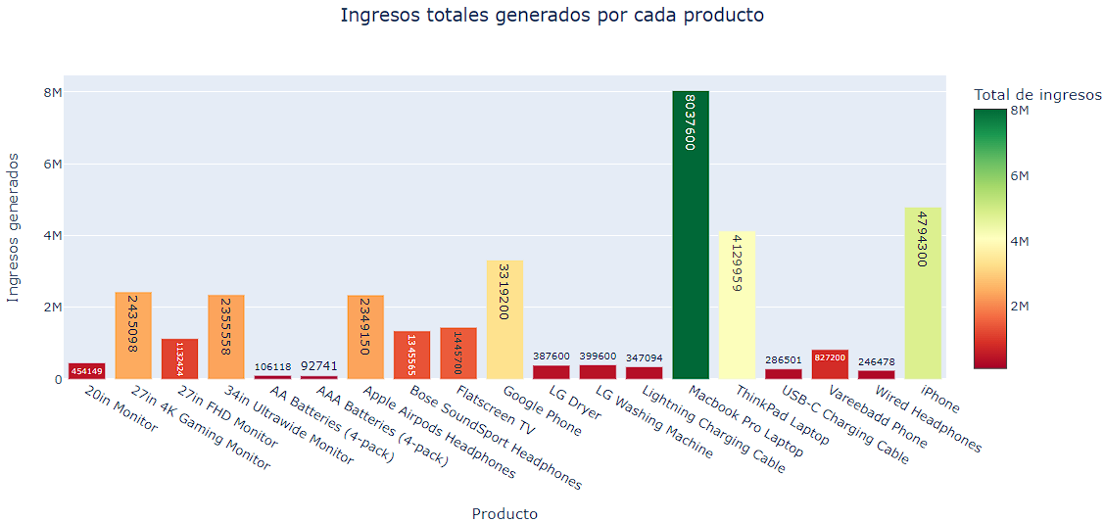Figura 17: Ingresos generados por cada producto a lo largo del año 2019.

Se puede observar que el producto que más ingresos generó en 2019 fue la "Macbook Pro Laptop" figura 17, con un total aproximado de 8 millones de dólares en ingresos anuales. Este hallazgo se relaciona directamente con el hecho de que la Macbook Pro Laptop es el producto más costoso de los analizados figura 18 y ofrece prestaciones optimas que son reconocidas en el mercado por lo que los clientes están dispuestos a comprar el producto.

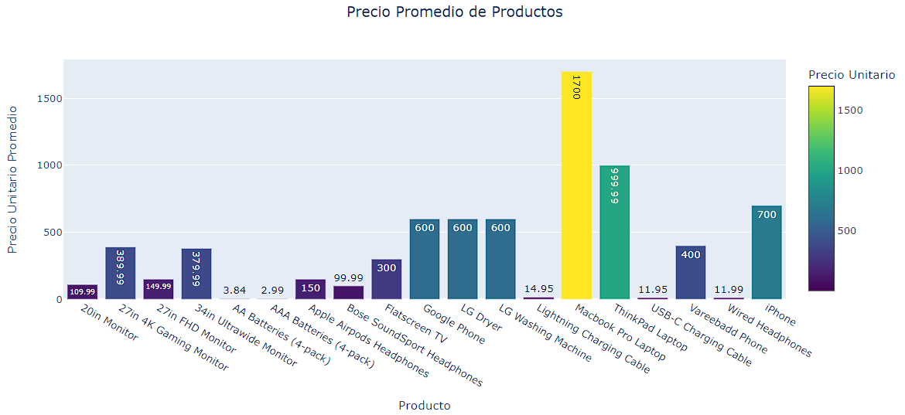Figura 18: Precios de los productos en 2019.

Cabe destacar que existe una correlación inversa entre el precio de los productos y sus ventas. Mientras que la "Macbook Pro Laptop" genera los mayores ingresos debido a su calidad-precio, el producto más vendido son las "AAA Batteries (4-pack)", que son las más económicas y a pesar de su alto volumen de ventas figura 10, las baterías AAA generan menos ingresos en comparación con todos los productos analizados figura 17, ya que el precio es significativamente bajo. Continuamos observando el porcentaje que representa cada producto en los ingresos totales de las ventas del 2019 figura 19.

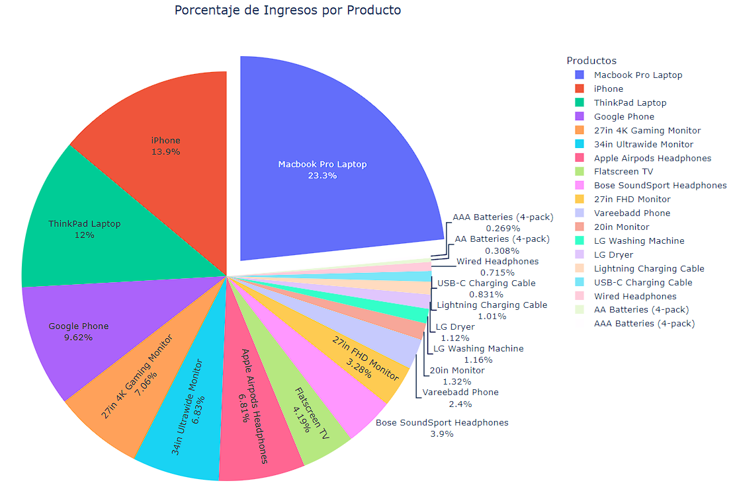Figura 19: Porcentaje de ingresos generado por cada producto.

Para finalizar, la "Macbook Pro Laptop" destaca como el producto que más ingresos genera a lo largo del año, gracias a su precio y posición competitiva en el mercado, mientras que las "AAA Batteries (4-pack)" son las más vendidas, pero los ingresos que generan son los más bajos del análisis y esto se debe a su bajo costo.